浙江理工大学

《嵌入式接口技术》
项目设计分析报告

题 目： 基于STM32的智能手表
班 级： 19机械电子工程(3)
姓名（学号）： 李瑞琦2019330300181
姓名（学号）： 李进超2019330300180
指导教师： 张华

机械工程学院
2022年11月11日
摘 要
针对现在嵌入式技术在移动设备上的不断发展，本文将嵌入式技术应用于手表，设计了一款基于STM32的智能手表。主要包括元件选型，原理图设计，PCB设计，功能实现原理分析。该智能手表能够实现：利用IMU芯片MPU6050获取手表此时的角加速度以及角速度并通过预先设定的阈值实现手表的抬腕唤醒；通过开源GUI库LVGL设计手表的用户交互界面，向用户显示电池电量、当前时间等数据；通过锂电池充电芯片及相关电路实现对手表所使用的锂电池充电等功能。

关键词：嵌入式、微控制器、嵌入式实时操作系统

目 录
第1章 目标及实现的主要功能 1
1.1课题设计开发的主要内容 1
1.2研究目标与意义 1
1.3预期研究成果 1
1.4设计任务及分工 2
第2章 系统设计方案 3
2.1整体方案设计 3
2.2方案分析 3
2.3拟设计原理、算法及方法 4
第3章 系统硬件电路设计 7
3.1系统方案 7
3.2核心控制单元设计 7
3.3主要接口扩展硬件模块 7
第4章 嵌入式系统PCB设计及系统集成 8
4.1电路原理图设计 8
4.2PCB线路板设计 14
第5章 总结与展望 16
5.1设计分析总结 16
5.2展望 16
参考文献 17
附录 18

第1章 目标及实现的主要功能

1.1课题设计开发的主要内容
本设计拟开发的基于STM32的智能手表，主要功能包括：利用IMU芯片MPU6050获取手表此时的角加速度以及角速度并通过预先设定的阈值实现手表的抬腕唤醒；通过开源GUI库LVGL设计手表的用户交互界面，向用户显示电池电量、当前时间等数据；通过锂电池充电芯片及相关电路实现对手表所使用的锂电池充电。

1.2研究目标与意义
本设计的目标是通过STM32作为主控，利用FreeRTOS嵌入式实时操作系统和相关传感器，设计制作一个智能手表，其具有目前市面上智能手表的一些基础功能如：抬腕唤醒、充电、精确计时……且该手表的成本较低，相对于商业化的智能手表具有低成本的优点。

1.3预期研究成果

1.3.1主要功能性成果
1.完成STM32F401RCT6对LVGL的移植，使其能够正常的在LCD屏幕上显示
2.利用MPU6050正确读取手表的角速度和角加速度，实现抬腕唤醒的功能
3.利用STM32的RTC外设正确地计时
4.实现通过控制电源芯片对应引脚的电平，实现系统的软件关机功能
5.实现利用电源管理芯片对锂电池进行充电

1.3.2主要参数性指标
1.计时的精确度达到mm级别
2.抬腕唤醒的准确率达到70%

1.4设计任务及分工

1.4.1软件部分设计任务
1.完成对各传感器、LCD的驱动
2.基于LVGL库完成对用户交互界面的设计
3.设计嵌入式实时操作系统中的各线程，使系统能完成预期功能

1.4.2硬件部分设计任务
1.完成系统的原理图设计
2.完成系统的PCB设计
3.完成系统的焊接

1.4.3小组分工
李瑞琦：负责系统的软件部分及原理图设计
李进超：负责系统的PCB设计及焊接

第2章 系统设计方案

2.1整体方案设计
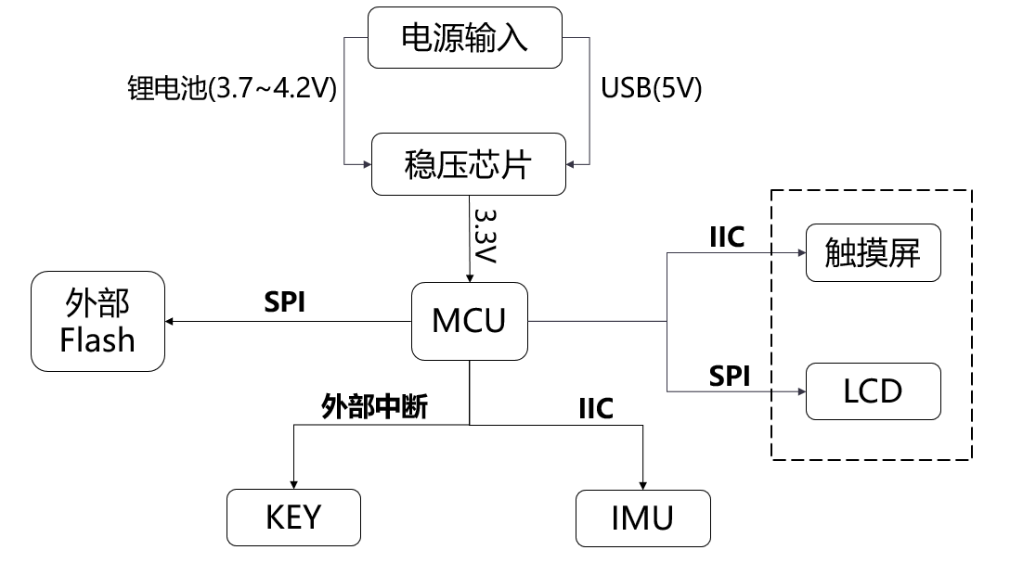
图2-1 基于STM32的智能手表的系统框图
该系统的框图如图2-1所示，系统主要由主控MCU、系统电源、外部扩展Flash、按键、IMU传感器、显示触摸屏共6部分组成。

2.2方案分析

2.2.1MCU的选择
根据LVGL和FreeRTOS对MCU的硬件要求，选择STM32F401RCT6作为系统的主控，它具有84MHZ的主频，64KB的RAM和256KB的FLASH，且具有64个引脚，满足系统上各传感器、稳压芯片等对引脚的需要。

2.2.2系统的电源选择
该系统以1S的锂电池或MicroUSB作为电源输入，当锂电池和MicroUSB同时接入时，通过相关电路（如图4-12）将MicroUSB作为后续稳压芯片的供电电源同时给锂电池充电；当锂电池单独接入时，由锂电池作为后续稳压芯片的输入。
系统的稳压芯片选择为SY8089A1，它具有宽电压输入(2.5V~5.5V)、输出电压可调的特性，通过相关电阻的选择就可以为后续电路提供3.3V的供电电压。且其具有“使能”引脚，通过将该引脚与主控MCU相连，就可以通过控制该引脚的高低电平来控制该芯片的工作进而实现系统的软件关机。
系统的电池充电芯片选择为TP4056，该芯片具有充电电流可调以及充电完成自动停止工作的特点，可以根据电池的容量选择合适的充电电流并避免电池发生过充。

2.2.3显示触摸屏的选择
该系统选择一块1.69寸，分辨率为280*240的LCD屏幕作为显示触摸屏。该屏幕同时集成了显示的驱动芯片ST889V，以及触摸的驱动芯片CTS816S。

2.2.4IMU芯片的选择
该系统选择MPU6050作为系统的IMU芯片，它可以测量系统XYZ三轴的角速度以及角加速度。

2.2.5外部FLASH的选择
该系统选择W25Q64作为外扩的FLASH，其具有8MB的容量，足以满足用户对存储数据的需要。

2.3拟设计原理、算法及方法

2.3.1系统软件关机和开机的实现原理
如图4-13所示，通过将STM32的引脚与稳压芯片的使能端相连，当系统首次上电时，拉高该引脚的电平使稳压芯片持续给系统提供3.3V的供电电压；当要软件关机时，通过控制STM32拉低该引脚的电平，稳压芯片停止向系统供电，实现软件控制关机。
同时，该引脚通过上拉开关与VCC相连，当按键按下时，稳压的使能引脚被上拉，稳压开始向系统提供3.3V供电，同时STM32在上电后会将与使能引脚相连的引脚输出高电平，这样即使在按键松开后系统也能继续正常工作。

2.3.2系统充电的原理
如图4-10所示，当MicroUSB输入5V电源时，该芯片开始工作，可以根据公式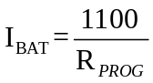，通过改变其PROG所接电阻R36的大小来控制充电电流。同时，该芯片可以根据PROG的电压进行充电完成判断，当PROG的电压低于10mV超过2s，系统自动停止充电。

2.3.3系统抬腕唤醒的实现原理
该功能实现的逻辑框图如下图所示：
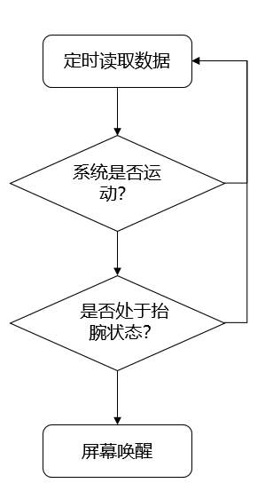
定义用于解决该问题的类：
class IMU{
public:
IMU() = default;
double gryo[3];//各轴角速度
double accelerate[3];//各轴角加速度
double var[6];//各轴角速度和角加速度的方差
double mean[6];//各轴角速度和角加速度的均值

bool isMoving(double* var, double* mean); //判断系统是否在运动
bool isLiftWrist(double* var, double* mean); //判断运动是否属于抬腕
};
可以将该问题看成“系统是否运动”和“运动状态是否属于抬腕”这两个二分类问题的串联。
判断“系统是否运动”可以通过系统该周期的各轴角速度和角加速度的均值是否超过预设的阈值来简单判断。
如果系统正在运动，进一步判断“运动状态是否属于抬腕”可以采用逻辑回归算法，可以将该问题定义为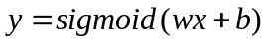，其中y是该模型的输出，为运动状态属于抬腕的概率。x是系统的输入，它是6维变量，包括3轴的角速度和3轴的角加速度。w和b是该模型的权重，可通过模型训练求得。对于进行训练的数据集，可以通过使用者模拟抬腕和其他动作并读取MPU6050的数据获得并记录。

第3章 系统硬件电路设计

3.1系统方案
由于智能手表要求尺寸较小，在较小的一块电路板上难以完成所有元器件的摆放和走线。因此，本设计拟将各元器件分别放在两块电路板上，其中相同的网络通过排针和排母在两块板上连接。下板主要放电源输入以及稳压等相关元件，上板放置其他元件。

3.2核心控制单元设计
该系统以STM32F401RCT6作为核心控制单元，其分别通过IIC总线、SPI总线、IO的高低电平来控制系统的各个传感器、LCD以及稳压芯片等器件。

3.3主要接口扩展硬件模块
1.通过IIC接口扩展IMU芯片MPU6050、触摸屏的驱动芯片CTS816S
2.通过SPI接口扩展外部FLASH芯片W25Q64、LCD的显示驱动芯片ST7789V
3.通过IO口的高低电平直接控制稳压芯片SY8089A1和锂电池充电芯片TP4056

第4章 嵌入式系统PCB设计及系统集成

4.1电路原理图设计

4.1.1上层板电路原理图
上层电路板主要包括：主控MCU及外围电路，晶振，显示、触摸屏驱动电路，IMU及外围电路，LED，按键，SWD接口以及串口1。其原理图如图4-1至图4-9所示。
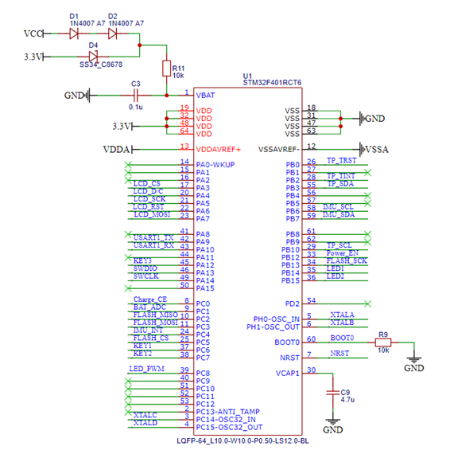
图4-1 主控MCU及其外围电路
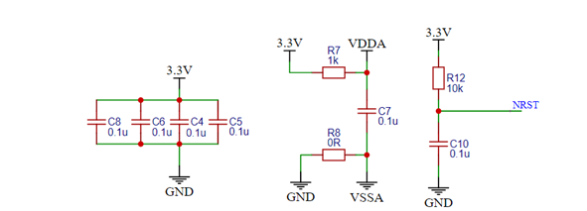
图4-2 MCU电源滤波电路及复位电路

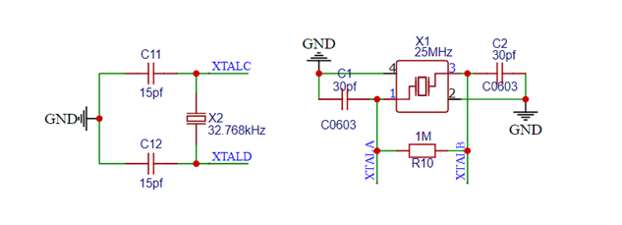
图4-3 晶振电路
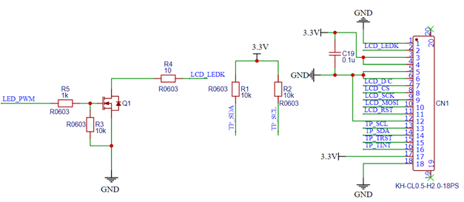
图4-4 触摸、显示屏驱动电路
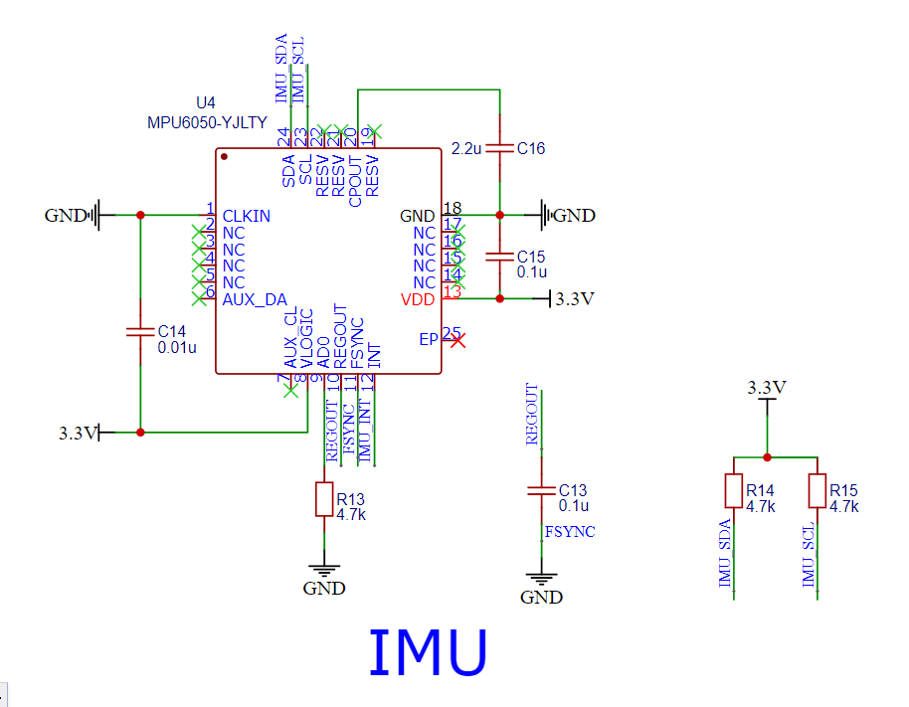
图4-5 IMU及其外围电路

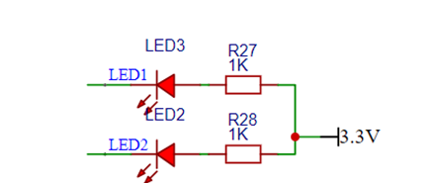
图4-6 LED电路
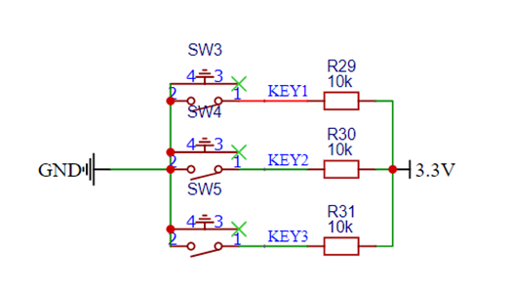
图4-7 按键电路

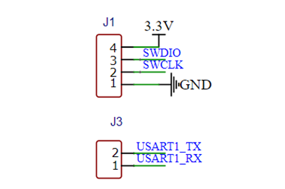
图4-8 SWD接口及串口1
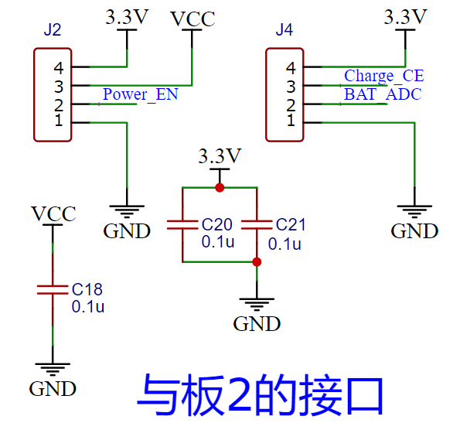
图4-9 与下板连接的接口

4.1.2下层板电路原理图
下层电路板主要包括：锂电池电源输入接口，USB电源输入接口，锂电池/USB输入选择电路，锂电池充电电路，3.3V稳压电路。其原理图如图4-10至图4-13所示。
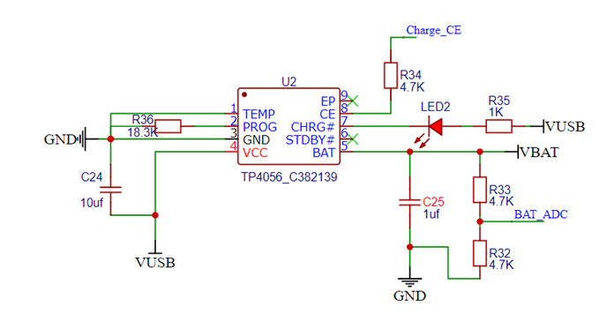
图4-10 电池充电管理电路
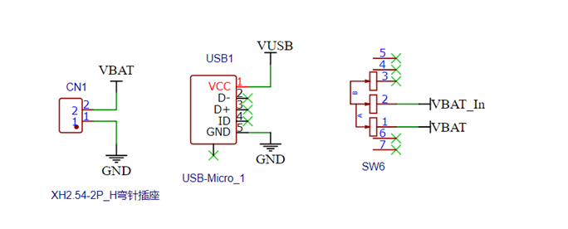
图4-11 电源输入接口
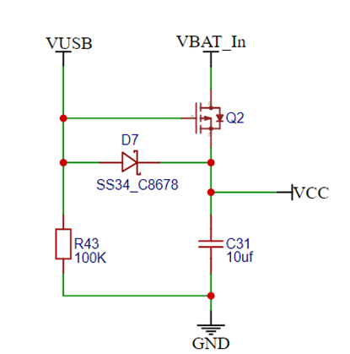
图4-12 锂电池/USB输入切换电路

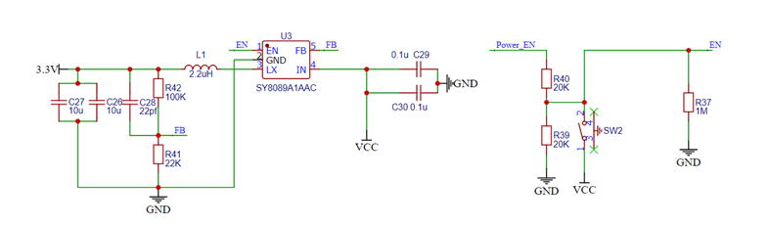
图4-13 VCC转3.3V电路

4.2PCB线路板设计

4.2.1上层板PCB
该系统的上层板PCB采用四层板，从上到下分别为：信号层、内电层(GND)、内电层(3.3V)、信号层。
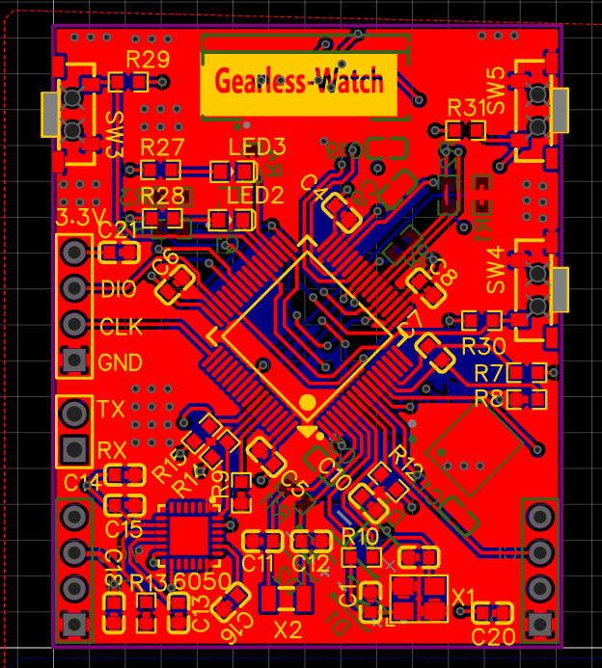
图4-14 上层板PCB

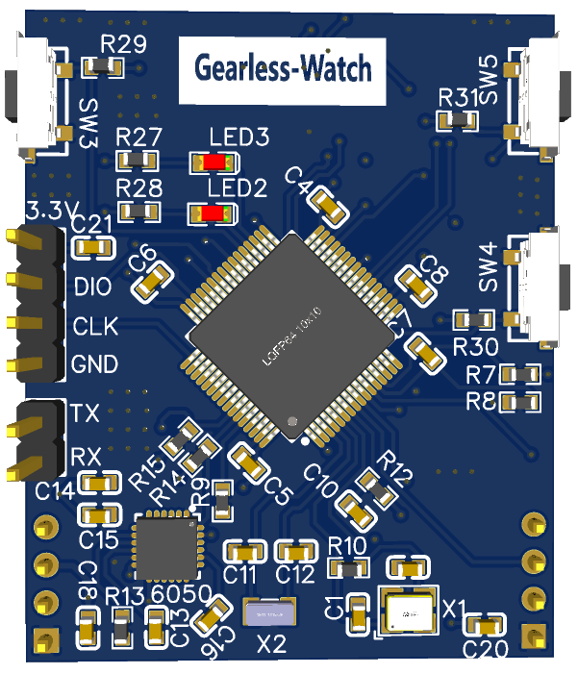
图4-15 上层板PCB的3D仿真

4.2.2下层板PCB
该系统的下层板PCB采用两层板。
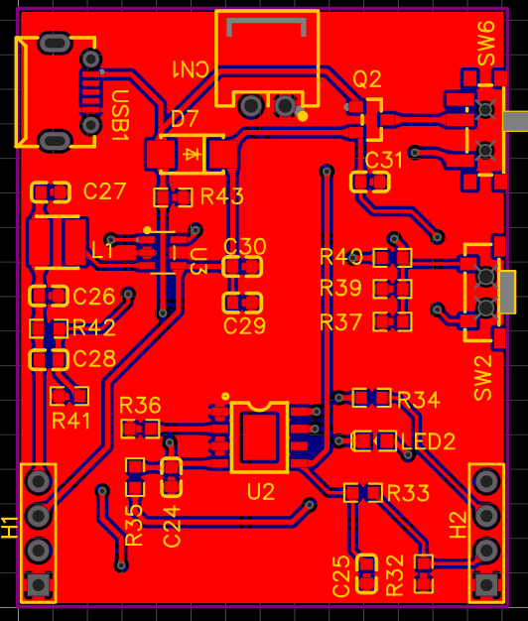
图4-16 下层板PCB

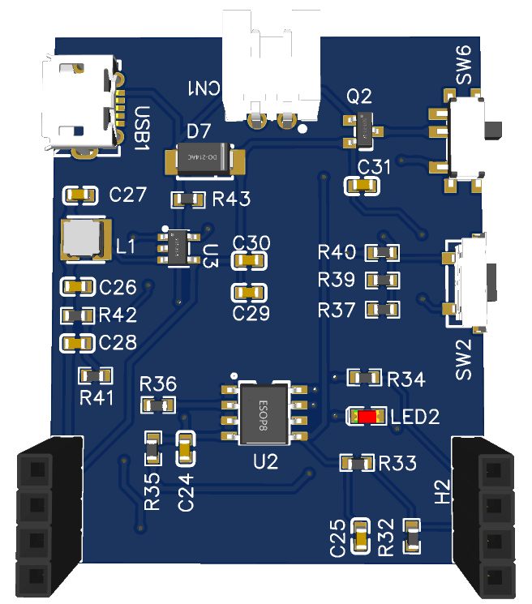
图4-17 下层板PCB的3D仿真

第5章 总结与展望

5.1设计分析总结
在本次设计中，我首先是参考了目前市面上智能手表所具有的功能从而决定本系统所应该具备的功能；接着针对要实现的具体功能上网查找了实现的方法并选择了相关的芯片；并且结合芯片的数据手册给出的参考电路以及相关电阻电容大小的计算公式绘制了系统的原理图和PCB。
在软件方面，通过本次设计，我接触到了一些之前没接触过的传感器和模块并且学习了STM32对LVGL库的移植以及使用该库进行用户交互界面设计的方法。

5.2展望
在“嵌入式接口设计”这门课中，通过课上、课下的学习，我已经绘制出了该系统的原理图和PCB，在下个阶段中，我将对绘制好的PCB进行打样以及元器件的焊接，争取在实物上实现预期的功能性指标和参数性指标。

参考文献
[1]黄凤英.基于STM32F103C8T6单片机的多功能智能手表设计[J].物联网技术,2019,9(03):49-51.DOI:10.16667/j.issn.2095-1302.2019.03.012.
[2]张自达. 基于STM32的多功能智能健康手表设计[D].宁夏大学,2018.
[3]毛锐,洪远泉,李康明,郑万意.基于STM32可穿戴实时监测保护系统设计[J].科技传播,2016,8(12):143+162.DOI:10.16607/j.cnki.1674-6708.2016.12.086.

附录
编号 | 附件内容 | 页数
1 | 上层板原理图 | 1
2 | 下层板原理图 | 2
3 | 上层板PCB | 1
4 | 下层板PCB | 1

附件一、上层板原理图
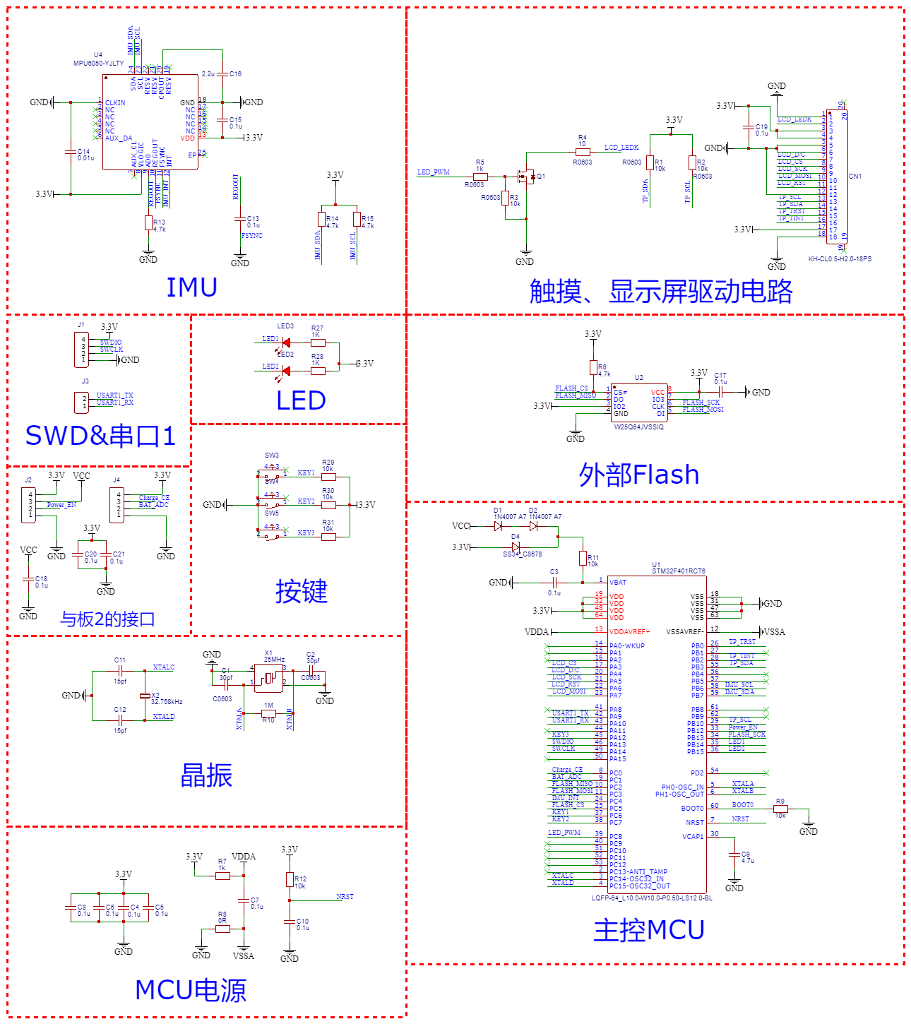
附件二、下层板原理图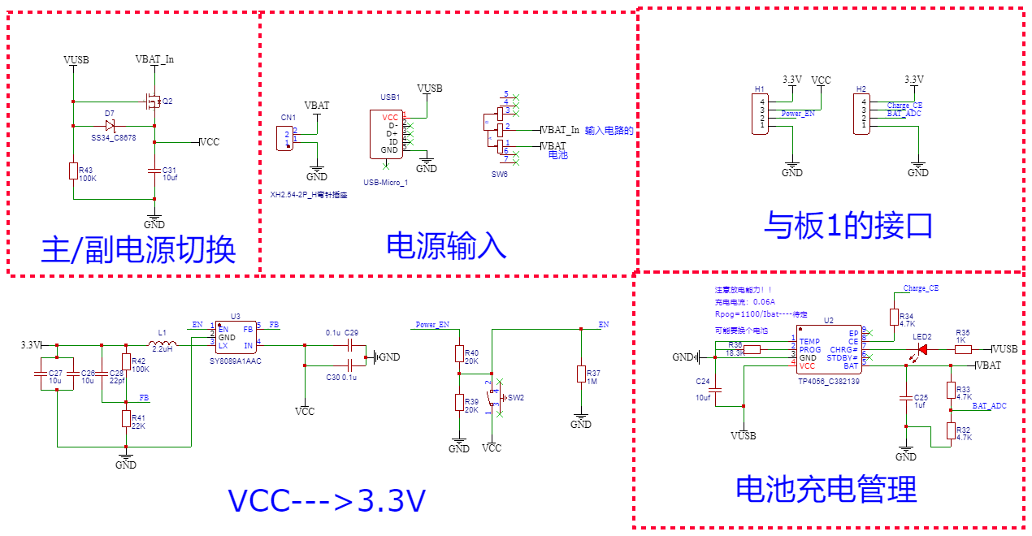
附件三、上层板PCB
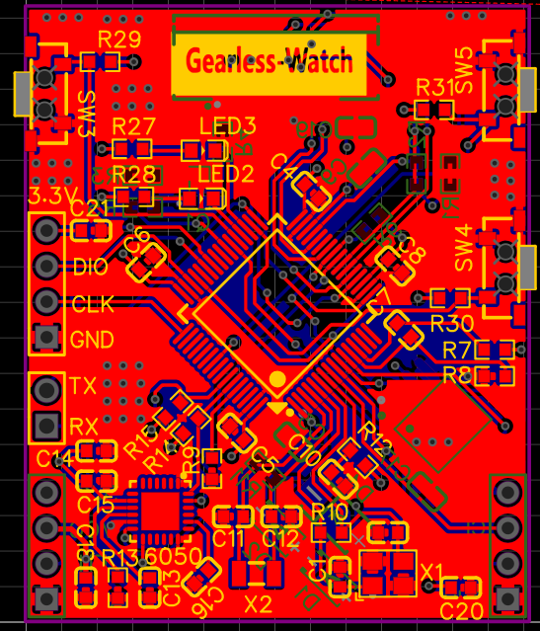
附件四、下层板PCB
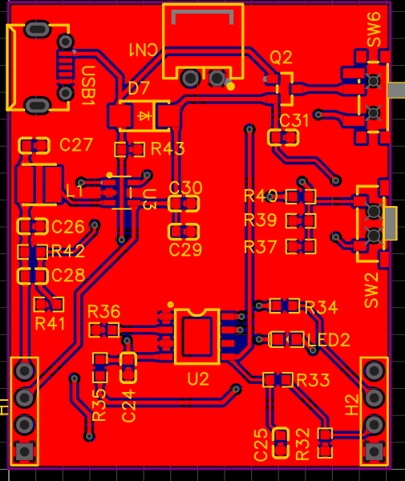
成绩评定表
单片机系统设计题目 |  | 基于STM32的智能手表
姓 名 | 李瑞琦 | 学 号 | 2019330300181 |  | 专 业 | 19机电（3）
姓 名 | 李进超 | 学 号 | 2019330300180 |  | 专 业 | 19机电（2）
设计目标（15） | 方案可行性（15） | 硬件设计（20） |  | 软件功能（20） |  | 设计报告（30） | 合计
设计内容：
本设计采用STM32F401RCT6作为主控，设计了一块智能手表，其可以通过板载IMU传感器完成抬腕唤醒等功能。
实验测试：
首先针对LCD单独绘制驱动电路，测试成功后绘制智能手表系统的原理图和PCB。硬件焊接时，首先焊下层PCB板，在焊好电源输入接口后再焊接稳压芯片和锂电池充电芯片，待其能输出预期的电压后再焊接上层PCB。在系统硬件焊接完成后开始软件编程。
完成成果形式：
1、功能性成果：完成原理图、PCB、程序、报告和实物、PPT
2、指标性成果：
（1）LCD屏能够正常显示用户交互界面；
（2）手表计数精度达到ms级别；
（3）能够通过MPU6050的数据来进行抬腕唤醒功能；
（4）能够通过STM32控制系统的软件关机，通过按键控制系统的开机

指导教师（签字）
年 月 日

